Федеральное государственное автономное образовательное учреждение высшего образования «Санкт-Петербургский политехнический университет Петра Великого»

Институт прикладной математики и механики

Кафедра прикладной математики

Лабораторная работа

По дисциплине: «Численные методы»

На тему: “Итерационные методы решения Систем Линейных Алгебраических Уравнений ”

Выполнил**:**

Студент гр. 3630102/90003

Попов Иван Дмитриевич

Санкт-Петербург

2020

Оглавление

Формулировка и формализация задач 3

Алгоритмы метода 3

Анализ задачи и проверка условий 4

Тестовый пример 5

Контрольные тесты 6

Модульная структура программы 6

Численный анализ решения 6

Вывод 9

# Формулировка и формализация задач

Найти численное решение системы линейных алгебраических уравнений с заданной точностью методом простых итераций, т.е. найти такой $x:$

$Ax=b,\det\left(A\right)!=0 ;$

$$\left\|x-x'\right\|<ε$$

Где $x$– численно полученный вектор решений, $x^{'}$- вектор точных решений, $A$– матрица коэффициентов, $b$– правая часть СЛАУ

Требуется исследовать эффективность метода простых итераций, получить зависимость количества итераций, необходимых для получения решения с заданной точностью, от заданной погрешности, норму разности точного и численного решения от погрешности, норму невязки от погрешности, а также при фиксированной точности зависимость количества итераций от определителя главной матрицы, норму разности точного и численного решения от определителя и норму невязки от определителя от определителя.

# Алгоритмы метода

В работе реализован метод Якоби – метод, принадлежащий к семейству методов простых итераций.

Условия применимости: для СЛАУ $Ax=b$ необходимо, чтобы главная матрица была невырожденной и диагонально преобладающей :

$\det\left(A\right)≠0$, $\left|a_{ii}\right|>\sum_{1≤j≤n}{\left|a_{ij}\right|},j≠i, i=1,…n;$

Алгоритм метода для $A∈M_{nxn},x,b∈M_{nx1}$:

Представим матрицу $A$ в виде:

$$A=L+D+R,$$

где $D$– диагональная, а $L и R$– соответственно левая и правая строго треугольные матрицы. Тогда исходную систему можно переписать в следующем виде:

$$x=Bx+c,$$

где $B=-D^{-1}\left(L+R\right), c=D^{-1}b$, при условии, что на диагонали исходной матрицы нет нулей. Теперь, чтобы перейти к итерационному процессу, если $k$– номер приближения, то $k+1$ приближение, записанное в поэлементном виде, будет следующим:

$$\left\{\begin{aligned}x_{1}^{(k+1)}=-\frac{\left(a_{12}x_{2}^{\left(k\right)}+a_{13}x_{3}^{\left(k\right)}+…+a_{1n}x_{n}^{\left(k\right)}-b_{1}\right)}{a_{11}} \\ \\ x_{2}^{\left(k+1\right)}=-\frac{\left(a_{21}x_{2}^{\left(k\right)}+a_{23}x_{3}^{\left(k\right)}+…+a_{2n}x_{n}^{\left(k\right)}-b_{2}\right)}{a_{22}} \\ ⋯ \\ x_{n}^{(k+1)}=-\frac{\left(a_{n1}x_{1}^{\left(k\right)}+a_{n3}x_{2}^{\left(k\right)}+…+a_{n,n-1}x_{n-1}^{\left(k\right)}-b_{n}\right)}{a_{nn}}\end{aligned}\right.$$

В качестве начального приближения можно взять нулевой вектор $x_{}^{\left(0\right)}$**= 0**. Чтобы получить решение с заданной точностью $ε$ достаточно продолжать итерационный процесс до тех пор, пока выполнено неравенство: $$\left\|x^{(k+1)}-x^{(k)}\right\|≤\frac{1-q}{q}ε,$$

где $q$– некоторое число, удовлетворяющее неравенству $\left\|B\right\|≤q<1$, $B-$ матрица перехода.

# Анализ задачи и проверка условий

Метод Якоби требует диагонального преобладания и невырожденности главной матрицы, чтобы ответ сходился к решению СЛАУ.

Матрицу коэффициентов $A∈M_{nxn}$ будем строить следующим образом: возьмем случайный вектор $x∈M_{nx1}$, но такой, чтобы его компонентами были числа одного порядка. Построим диагональную матрицу $D=diag\left(d_{i}\right), d_{i}=x_{i}.$ Далее возьмем случайный нормированный вектор $w∈M_{nx1}$. Построим матрицу Хаусхолдера $H$**:**

$H=E-2ww^{T}$.

Тогда матрица $A=HDH^{-1}$**.** Матрица коэффициентов – положительно определенная и симметричная, это гарантируется свойствами матрица Хаусхолдера, а ее определитель равен определителю диагональной матрицы. Далее будем увеличивать по модулю элементы на главной диагонали до тех пор, пока матрица не станет диагонально преобладающей. Можно положить вектор правыx частей $b∈M_{nx1}$ как $b=Ax.$ Теперь, уменьшить определитель матрицы, будем делить все элементы диагональной матрицы на одно из ее компонент:

$$D^{'}=\frac{D}{d_{i}}, i=1,…n$$

Так, чтобы получить наименьший определитель из исходной диагональной матрицы, нужно разделить на наибольший по модулю из ее компонент.

# Тестовый пример

Продемонстрируем принцип работы методом на следующей СЛАУ:

$$A=\left(\begin{matrix}9 & 7 \\ 2 & 5\end{matrix}\right), b={\left(30,17\right)}^{T};$$

Решение системы — это вектор ${x=\left(1,3\right)}^{T}$. Главная матрица невырожденная: $\det\left(A\right)=45-14=31≠0;$ Матрица диагонально преобладающая:

$$\left|a_{11}\right|=9>\left|a_{12}\right|=7, \left|a_{22}\right|=5>\left|a_{21}\right|=2;$$

Следовательно, метод Якоби простых итераций сходится к ответу. Положим нулевой вектор как начальное приближение. Тогда метод может быть реализован следующим образом:

Первая итерация:

$$x_{1}^{(1)}=-\frac{\left(a_{12}x_{2}^{\left(0\right)}-b_{1}\right)}{a_{11}}=-\frac{0-30}{9}=\frac{10}{3}≅3.33;$$

$$x_{2}^{\left(1\right)}=-\frac{\left(a_{21}x_{1}^{\left(0\right)}-b_{2}\right)}{a_{22}}=-\frac{0-17}{5}=\frac{17}{5}=3.4;$$

Вторая итерация:

$$x_{1}^{(2)}=-\frac{\left(a_{12}x_{2}^{\left(1\right)}-b_{1}\right)}{a_{11}}=-\frac{7⋅\frac{17}{5}-30}{9}=\frac{31}{45}≅0.69;$$

$$x_{2}^{\left(2\right)}=-\frac{\left(a_{21}x_{1}^{\left(1\right)}-b_{2}\right)}{a_{22}}=-\frac{2⋅\frac{10}{3}-17}{5}=\frac{31}{15}≅2.01;$$

Третья итерация:

$$x_{1}^{(3)}=-\frac{\left(a_{12}x_{2}^{\left(3\right)}-b_{1}\right)}{a_{11}}=-\frac{7⋅\frac{31}{15}-30}{9}=\frac{233}{135}≅1.72;$$

$$x_{2}^{(3)}=-\frac{\left(a_{21}x_{1}^{\left(3\right)}-b_{2}\right)}{a_{22}}=-\frac{2⋅\frac{31}{45}-17}{5}=\frac{1499}{450}≅3.33;$$

# Контрольные тесты

Будем строить по ранее описанному алгоритму матрицы коэффициентов и вектор свободных членов. Меняя погрешность с ${10}^{-1}$ до ${10}^{-15}$, будем решать СЛАУ методом Якоби и вычислять норму разницы между точным решением $x$ и полученным решением $x'$:

$$∆x=\left\|x-x'\right\|$$

Далее будем вычислять количество итераций $n$ и норму невязки $r$:

$$r=\left\|Ax-b\right\|$$

Теперь, чтобы исследовать зависимость тех же величин от определителя главной матрицы, зафиксируем погрешность в ${10}^{-3}$, и будем делить элементы диагональной матрицы на один из ее компонент, сначала на минимальный, во второй раз – на второй по абсолютной величине элемент, и так до максимального компонента, и каждый раз вычислять количество итераций, норму невязки и норму разница между точным и численным ответом.

# Модульная структура программы

struct mtr

// структура для хранения матрицы, содержит двумерный массив

double VectorNormInf(double* vector)

// вычисляет бесконечную норму вектора

// принимает массив с элементами из вектора

//возвращает бесконечную норму вектора

void RightSideProduct(mtr m, double* b)

// вычисляет произведение матрицы на вектор

// принимает матрицу и массив из элементов вектор

// возвращает вектор, являющийся произведением матрицы и вектора

void Jacobi (mtr m, double * b, double eps, double * X, double* dx, double* r, int* iter)

// выполняет решает СЛАУ методом Якоби

// принимает главную матрицу, вектор правой части, погрешность и вектор точного решения, а также контейнеры для записи получившейся фактической погрешности, невязки и кол-ва итераций

// ничего не возвращает

# Численный анализ решения

Ниже представлены графики, демонстрирующие зависимость количества итераций от заданной погрешности, нормы фактической погрешности в решении и невязки от заданной погрешности, количества итераций от определителя главной матрицы, а также нормы фактической погрешности в решении и невязки от определителя. Все нормы бесконечные.

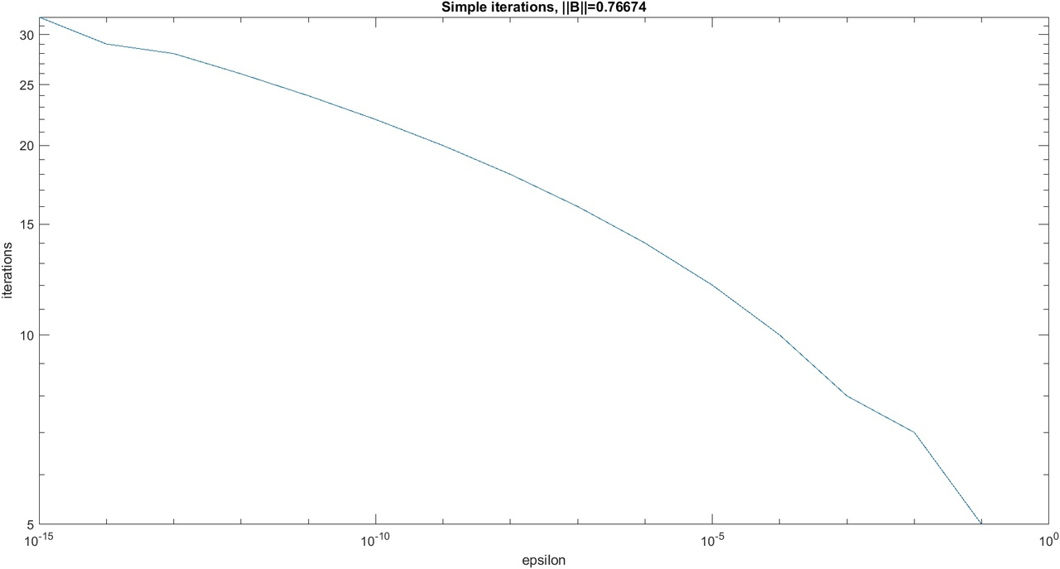

*Рис. 1,* *Количество итераций от погрешности*

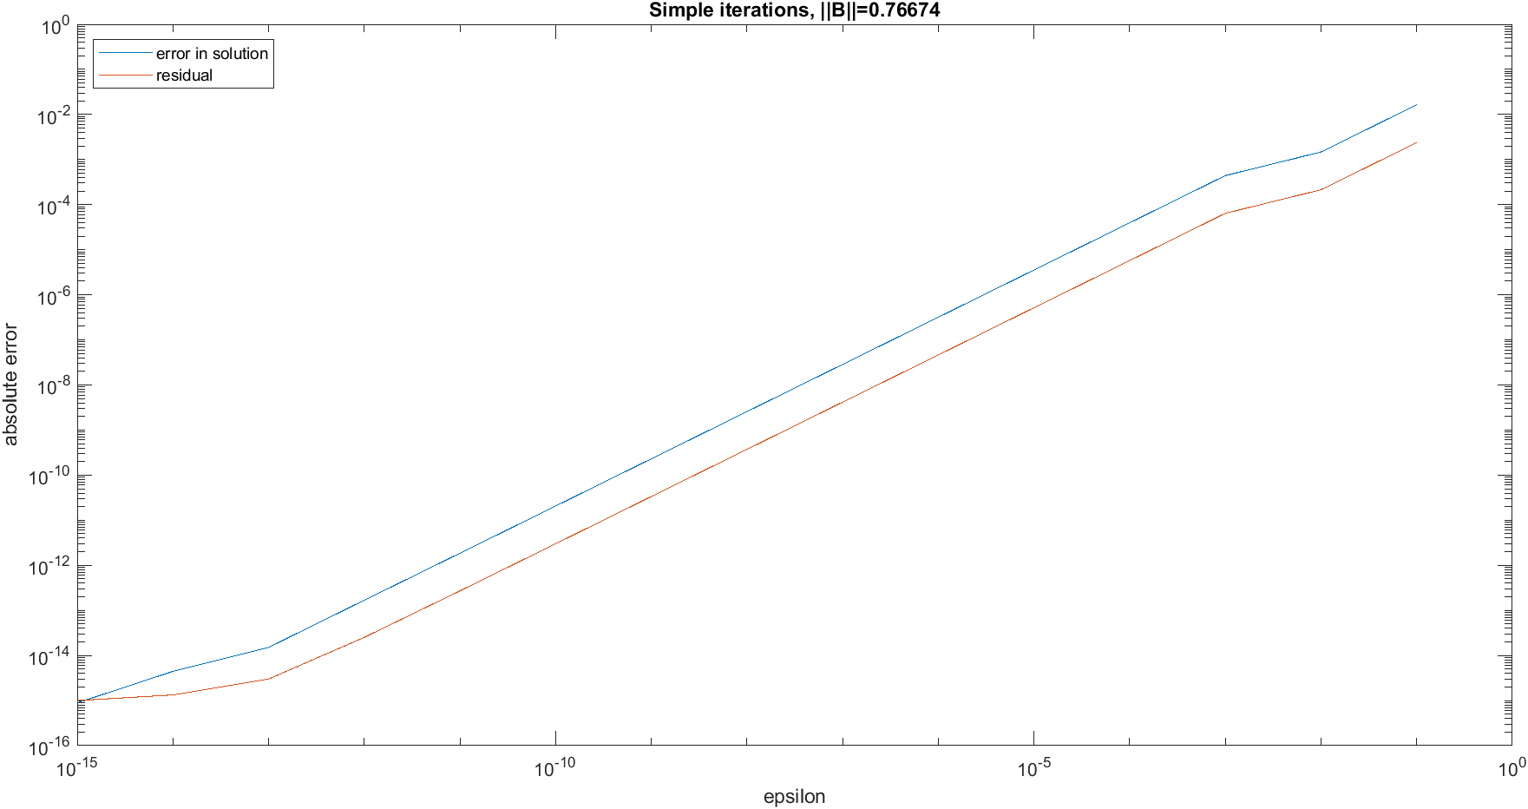

*Рис. 2, Фактическая ошибка и невязка от погрешности*

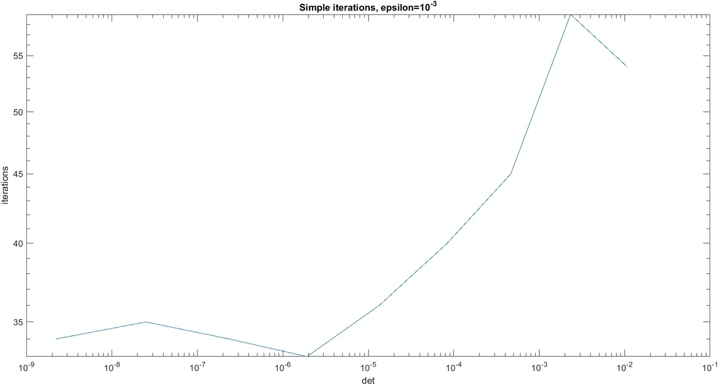

*Рис. 3, Количество итераций от определителя*

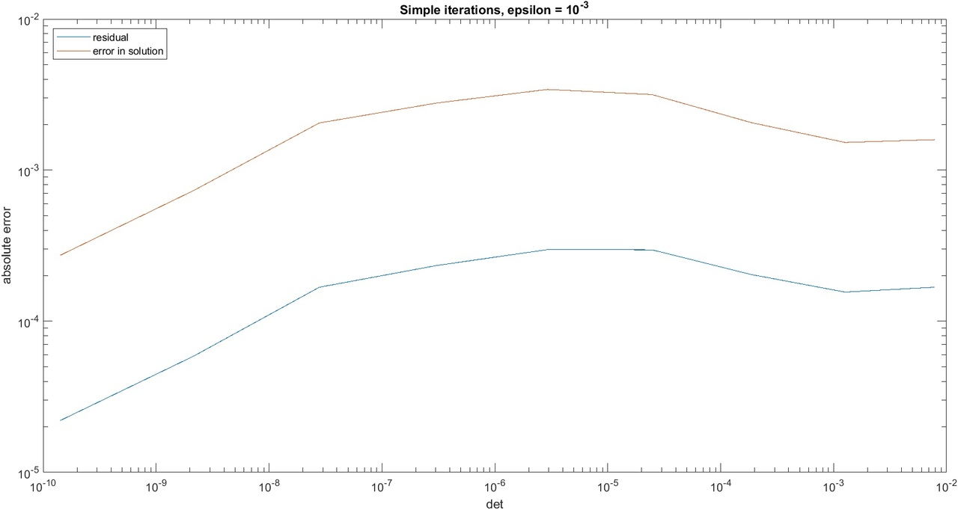

*Рис. 4 Фактическая ошибка и невязка от определителя*

На графиках наблюдаем, что с ростом определителя и с уменьшением погрешности растет количество итераций. Невязка и фактическая ошибка в решении растут с увеличением определителя или погрешности. Также можно заметить, что невязка и фактическая ошибка растут одинаково и отличаются на одну и ту же постоянную величину.

# Вывод

По итогу проделанных измерений можно сделать следующие выводы:

* Метод простых итераций, конкретно – метод Якоби, достаточно прост в реализации, при относительно небольшом определителе сходится очень быстро, и может быть гораздо эффективнее точных методов в таком случае. Однако, на матрицу накладываются серьезные ограничения, для метода Якоби – в особенности.